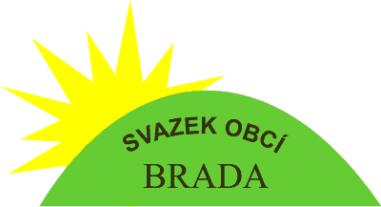
Svazek obcí Brada
sídlo: Obecní úřad Libuň, 507 15 Libuň 27
IČO 711 83 914
www.sobrada.cz, e-mail: helacervova@seznam.cz

Návrh Střednědobého výhledu rozpočtu
na období 2022 - 2024
vypracovaný dle § 3 odst. 1 a odst. 2 zákona č. 250/2000 Sb., o rozpočtových pravidlech územních rozpočtů, ve znění pozdějších předpisů, tj. finanční plánování rozvoje jeho hospodářství.
Obsahem jsou souhrnné základní údaje o příjmech a výdajích, zejména
o dlouhodobějších závazcích a pohledávkách, o finančních zdrojích a potřebách dlouhodobě realizovaných záměrů.

Příjmy a výdaje / Rok | 2022 | 2023 | 2024
Celkové očekávané příjmy | 50 000 | 50 000 | 50 000
Celkové výdaje běžného charakteru | 50 000 | 50 000 | 50 000
Celkové dlouhodobé pohledávky | 0 | 0 | 0
Celkové dlouhodobé závazky | 0 | 0 | 0
Dlouhodobě očekávané akce ( druh akce, zdroje, jejich financování) | - propagace DSO  - vše bude realizováno v členských obcích DSO z dotací přidělených z POV Královéhradeckého kraje  nebo jiných dot. zdrojů | - propagace DSO  - vše bude realizováno v členských obcích DSO z dotací přidělených z POV Královéhradeckého kraje  nebo jiných dot. zdrojů | - opravy návsí, veřejná zeleň  - propagace DSO  - vše bude realizováno v členských obcích DSO z dotací přidělených z POV Královéhradeckého kraje  nebo jiných dot. zdrojů

Stanislav Kozák Helena Červová
místopředseda předsedkyně

Vyvěšeno: 21. 11. 2021 sňato:

